证书编号（序号） | 1 | 2 | 3 | 4 | 5 | 6 | 7 | 8 | 9 | 10 | 11 | 12 | 13 | 14 | 15
含义 | 年份 |  |  |  | 本年度自治区高研班总数 |  | 对应班次数 |  | 办班地  所在地区 |  | 流水号

证书编号采用数字编码的方式，各部分由数字组成，统一规范为15位。
（一）年份：第1-4位为发证年份。
（二）本年度自治区高研班总数：第5-6位为本年度自治区高研班总数量。
（三）对应班次数：第7-8位为本年度自治区所有高研班中完成线上全部流程的对应班次数。（如今年共29个高研班，本班次为今年第4个完成线上全流程办理，则对应的班次数为04）
（四）办班地所在地区：第9-10位为高研班办班地州代码。（具体排序规则见附件）
（五）流水号。第11-15位为本年度内办班本地州的流水号。（即是年度+地州确定的申请人流水号）

附：
序号 | 代表地区 | 序号 | 代表地区
01 | 伊犁哈萨克自治州 | 09 | 吐鲁番市
02 | 塔城地区 | 10 | 巴音郭楞蒙古自治州
03 | 阿勒泰地区 | 11 | 阿克苏地区
04 | 克拉玛依市 | 12 | 克孜勒苏柯尔克孜自治州
05 | 博尔塔拉蒙古自治州 | 13 | 喀什地区
06 | 昌吉回族自治州 | 14 | 和田地区
07 | 乌鲁木齐市 | 15 | 新疆生产建设兵团
08 | 哈密地区

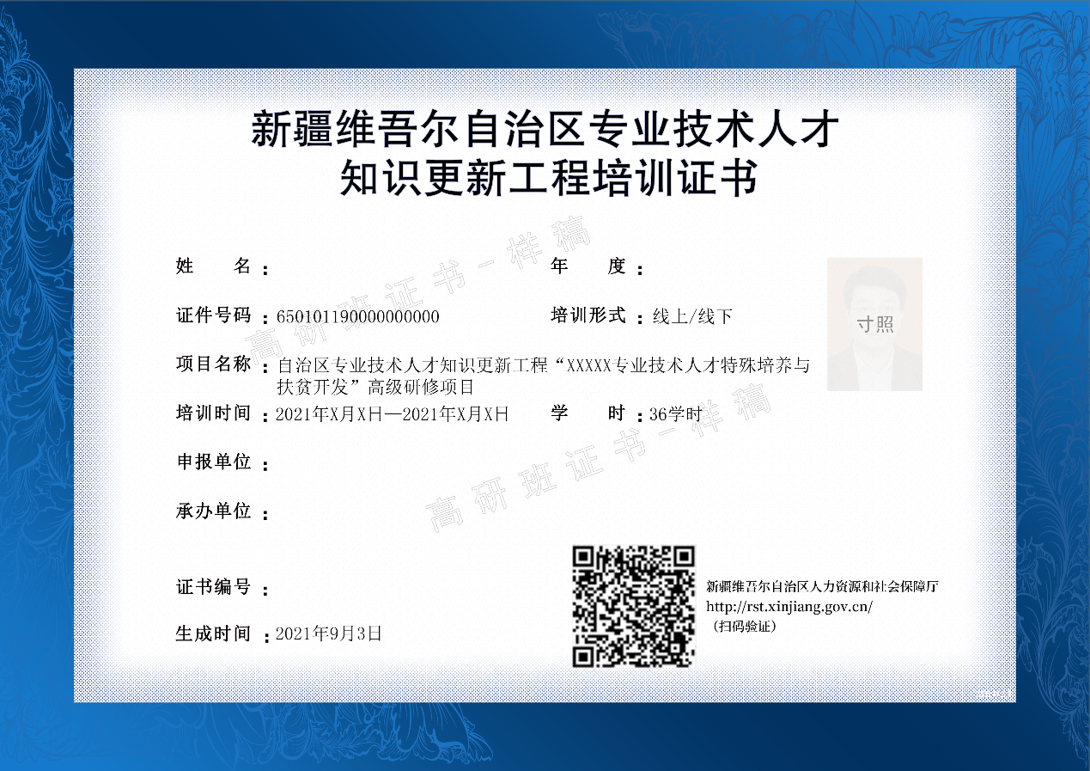
证书名称：新疆维吾尔自治区专业技术人才知识更新工程培训证书
水印文字：高级研修项目证书

